ACO Anschlussstück GM-X DN100x100x2,0 /SML/GM

ACO Haustechnik

Eigenschaften

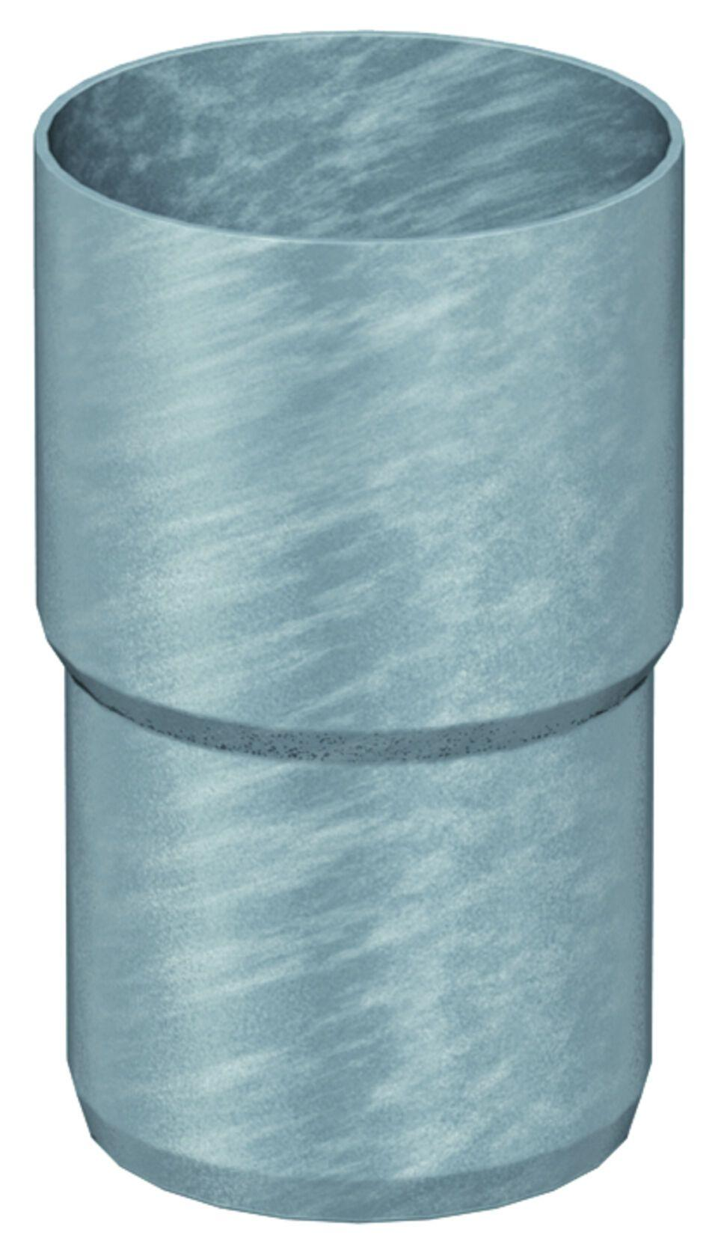

GTIN:

8590830709621

HAN:

0174.14.27